# Πρωτόκολλο εισερχομένων / εξερχομένων εγγράφων

Η εφαρμογή έχει σκοπό να αποδίδει αριθμούς Πρωτοκόλλου με αύξουσα αρίθμηση η οποία τηρείται ξεχωριστά για κάθε εταιρία, έτος και κατηγορία πρωτοκόλλου. Επίσης γίνεται μία ηλεκτρονική καταχώρηση (αποθήκευση) των πληροφοριών που αφορούν τα πρωτόκολλα καθώς και των συνημμένων αρχείων που τα συνοδεύουν.

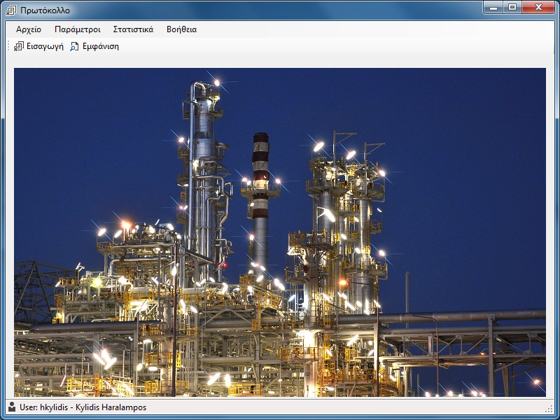

## Εισαγωγή στην εφαρμογή

Κατά την εισαγωγή στην εφαρμογή από το εικονίδιο  αυτομάτως αναγνωρίζεται ο χρήστης με τον οποίο έχουμε μπει στο λειτουργικό σύστημα (Windows) και έτσι αναλόγως με την πολιτική ασφαλείας, έχουμε πρόσβαση σε συγκεκριμένη/ες εταιρία/ες.

## Εισαγωγή νέου Πρωτοκόλλου

Επιλέγουμε Αρχείο 🡪 Εισαγωγή ή απευθείας ‘Εισαγωγή’ από το εικονίδιο 

κάτω από το μενού.

## Εισερχόμενα έγγραφα

Στην οθόνη που εμφανίζεται επιλέγουμε αρχικά την κατηγορία πρωτοκόλλου (εισερχόμενα στη συγκεκριμένη περίπτωση) όπως φαίνεται στην παρακάτω εικόνα 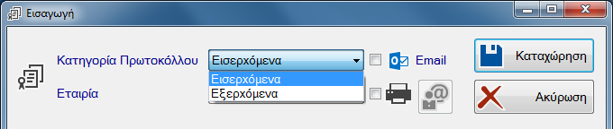 και αμέσως μετά την εταιρία που αφορά.

Με τη συμπλήρωση των δύο πεδίων, εμφανίζεται η οθόνη με τα στοιχεία που αφορούν τα εισερχόμενα έγγραφα.

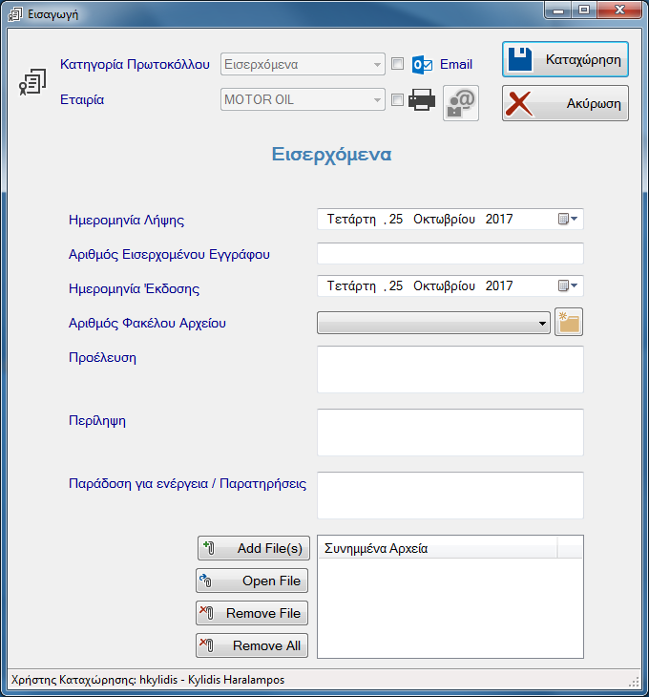

Ξεκινώντας τη συμπλήρωση των πεδίων επιλέγουμε ημερομηνίες στα πεδία ημερομηνιών και καταχωρούμε τις απαιτούμενες πληροφορίες στα πεδία κειμένου.

#### Δημιουργία Νέου Φακέλου

Φτάνοντας στο πεδίο ‘Αριθμός Φακέλου Αρχείου’ έχουμε τη δυνατότητα να επιλέξουμε κάποιον από τους υπάρχοντες φακέλους είτε να δημιουργήσουμε ένα νέο, πατώντας το εικονίδιο  δεξιά από το πεδίο.

Αν προχωρήσουμε στη δημιουργία νέου Φακέλου, ανοίγει μία οθόνη με προ-συμπληρωμένα τα πεδία της εταιρίας και της κατηγορίας πρωτοκόλλου και μας ζητείται μόνο το όνομα και η περιγραφή του.

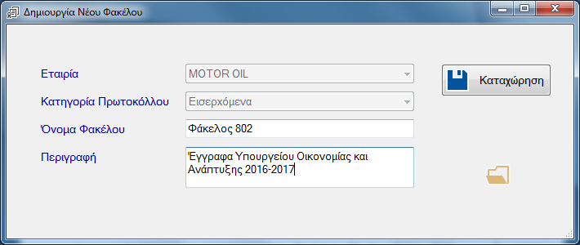

Πατώντας ‘καταχώρηση‘, επιστρέφουμε στην οθόνη που βρισκόμασταν και βλέπουμε ότι αυτόματα μεταφέρθηκε ο νέος φάκελος που δημιουργήσαμε.

#### Επισύναψη Αρχείων

Συνεχίζοντας τη συμπλήρωση των πεδίων έχουμε τη δυνατότητα να επισυνάψουμε αρχεία (τύπου .pdf).

Αυτό γίνεται με δύο τρόπους: α) Με drag ‘n drop αρχείου μέσα στο πλαίσιο ‘Συνημμένα αρχεία’ β) Πατώντας το κουμπί ‘Add File(s)’

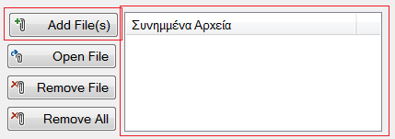

που βρίσκεται αριστερά του πλαισίου και μας ανοίγει την φόρμα επιλογής αρχείου.

Έχουμε την επιλογή να ανοίξουμε κάποιο από τα αρχεία επιλέγοντάς το και πατώντας ‘Open File’ ή αφαιρώντας το από τη λίστα πατώντας το ‘Remove File’. Αν θέλουμε να αφαιρέσουμε όλα τα αρχεία πατάμε ‘Remove All’.

#### Εκτύπωση Αποκόμματος

Σε περίπτωση που θέλουμε να τυπώσουμε ένα απόκομμα με τα βασικά στοιχεία της καταχώρησης, πρέπει να μαρκάρουμε το αντίστοιχο πεδίο, όπως φαίνεται παρακάτω.

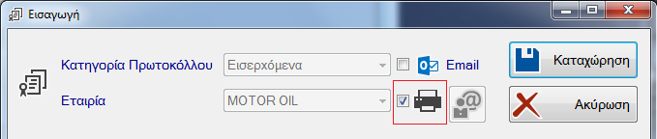

Η εκτύπωση (με δυνατότητα επιλογής εκτυπωτή) θα ξεκινήσει μετά την ολοκλήρωση της καταχώρησης και θα έχει την παρακάτω μορφή.

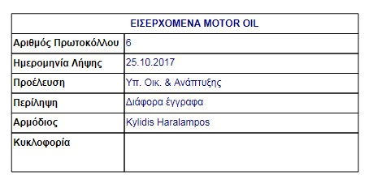

Το παραπάνω απόκομμα μπορεί να βγει και εκ των υστέρων κατά την εμφάνιση πρωτοκόλλου.

#### Αποστολή Πρωτοκόλλου με Email

Αφού συμπληρώσουμε όλα τα πεδία έχουμε τη δυνατότητα να αποστείλουμε το πρωτόκολλο με email αυτόματα, ταυτόχρονα με την καταχώρησή του, μαρκάροντας το πεδίο αποστολής ‘Email’ στην κορυφή της οθόνης.

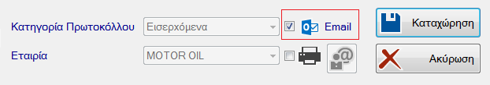

Αφού κάνουμε ένα τελευταίο έλεγχο πατάμε το κουμπί ‘Καταχώρηση’.

Αν πήγαν όλα καλά, εμφανίζεται ένα μήνυμα επιτυχούς καταχώρησης που μας πληροφορεί επίσης για τον αριθμό πρωτοκόλλου που δόθηκε. Όπως φαίνεται παρακάτω.

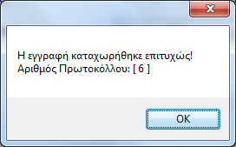

Αμέσως μετά εμφανίζεται η οθόνη επιλογής επαφών του Outlook.

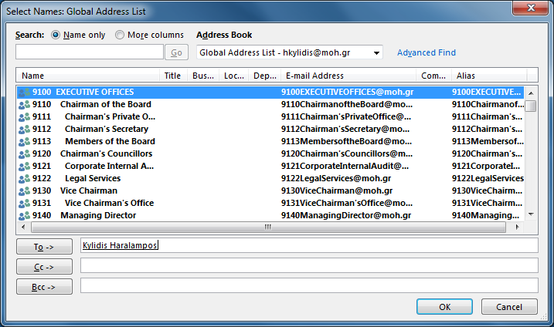

Επιλέγοντας τους παραλήπτες που θέλουμε και πατώντας ‘OK’ αποστέλλεται το email με προκαθορισμένο τρόπο συμπλήρωσης των πεδίων (θέμα κτλ.) και ολοκληρώνεται η διαδικασία.

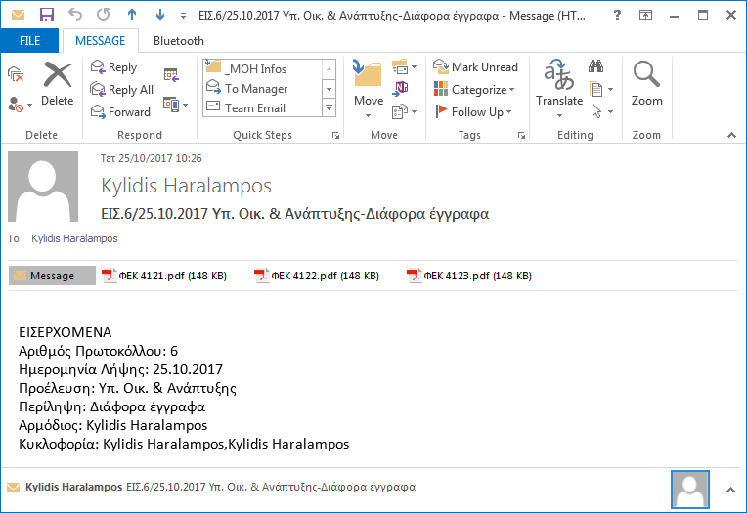

Αν έχουν πάει όλα καλά με την αποστολή, θα μπορούμε να βρούμε το email που μόλις στείλαμε στα ‘απεσταλμένα’ μηνύματα του Outlook.

‘Αρμόδιος’ θεωρείται ο βασικός παραλήπτης (που δηλώθηκε στο ‘To’), ενώ ‘κυκλοφορία’ θεωρούνται όλοι οι υπόλοιποι παραλήπτες (που δηλώθηκαν στο ‘CC’).

## Εξερχόμενα έγγραφα

Κατά τη εισαγωγή νέου Πρωτοκόλλου, επιλέγουμε την κατηγορία ‘Εξερχόμενα’. Εμφανίζεται η οθόνη με τα στοιχεία που αφορούν τα εξερχόμενα έγγραφα.

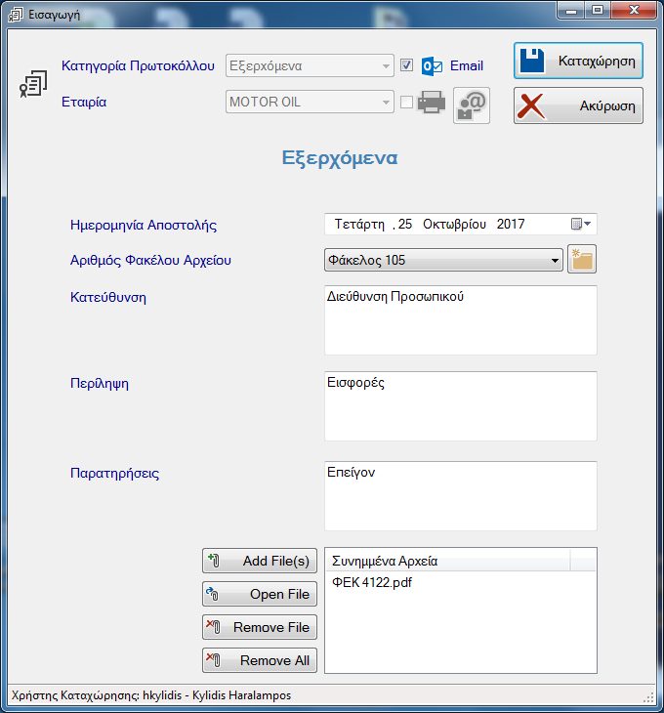

Συμπληρώνουμε τα πεδία παρομοίως με τα πεδία των εισερχομένων και πατάμε το κουμπί καταχώρησης.

Αφού ενημερωθούμε για τον αριθμό πρωτοκόλλου που μας δόθηκε, σε περίπτωση που επιλέξαμε το πεδίο ‘Email’, επιλέγουμε και πάλι τους παραλήπτες. Αυτή τη φορά το email δημιουργείται αυτόματα και παραμένει στην οθόνη μας ώστε να το στείλουμε εφόσον κάνουμε τυχόν αλλαγές που επιθυμούμε.

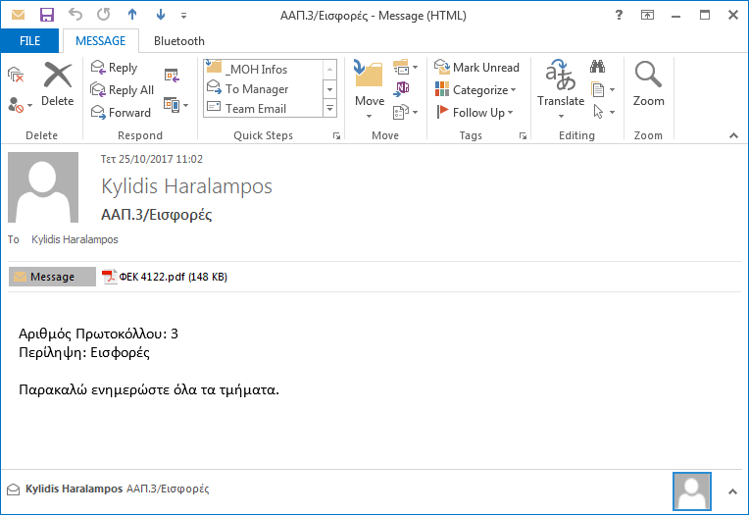

Ολοκληρώνοντας τη διαδικασία, αν έχουν πάει όλα καλά με την αποστολή, θα μπορούμε να βρούμε το email που μόλις στείλαμε στα ‘απεσταλμένα’ μηνύματα του Outlook.

Στην περίπτωση των εξερχομένων δεν αποθηκεύονται οι παραλήπτες στη βάση γιατί το email δεν αποστέλλεται αυτόματα, αλλά είναι στην ευχέρεια του χρήστη αν τελικά το στείλει ή αλλάξει τις προ-συμπληρωμένες πληροφορίες.

## Εμφάνιση και εύρεση πρωτοκόλλων

Επιλέγουμε Αρχείο 🡪 Εμφάνιση ή απευθείας ‘Εμφάνιση’ από το εικονίδιο 

κάτω από το μενού.

Ανοίγει η οθόνη με τα πρωτόκολλα του έτους όπως φαίνεται παρακάτω.

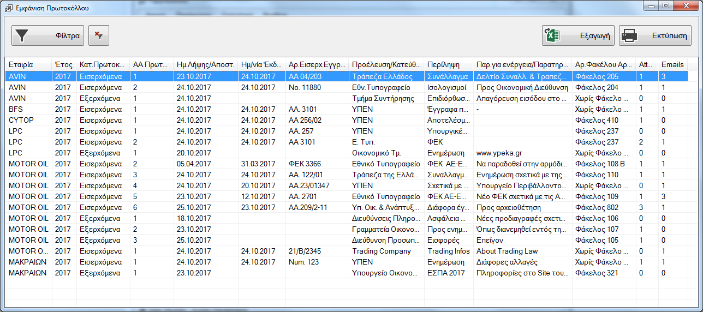

#### Εμφάνιση

Επιλέγοντας την εγγραφή που θέλουμε και κάνοντας διπλό κλικ μπορούμε να μπούμε στα στοιχεία της συγκεκριμένης εγγραφής.

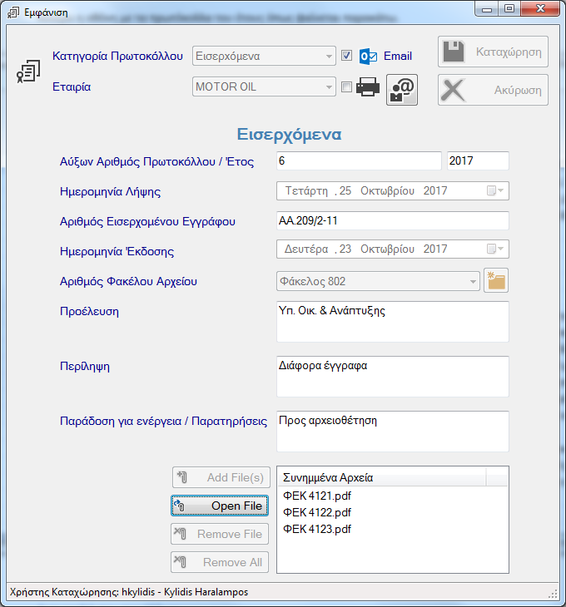

Στην οθόνη μπορούμε να δούμε όλα τα στοιχεία που καταχωρήσαμε.

Υπάρχει η δυνατότητα να ανοίξουμε τα συνημμένα αρχεία, επιλέγοντάς τα και μετά πατώντας το κουμπί ‘Open File’.

Επίσης πατώντας το κουμπί που βρίσκεται κάτω από την επιλογή αποστολής email, 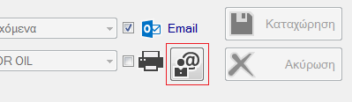

μπορούμε να δούμε τους παραλήπτες στους οποίους στείλαμε το email, όπως φαίνεται παρακάτω.

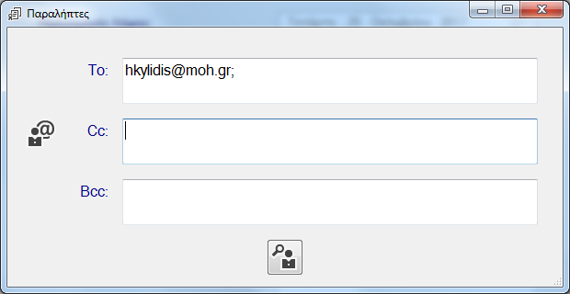

Με το κουμπάκι στο κάτω μέρος της οθόνης μπορούμε να ανοίξουμε μια πιο αναλυτική οθόνη των παραληπτών στην οποία μπορούμε να δούμε και το ονοματεπώνυμο του παραλήπτη στην περίπτωση που αυτό προέρχεται από τις επαφές μας.

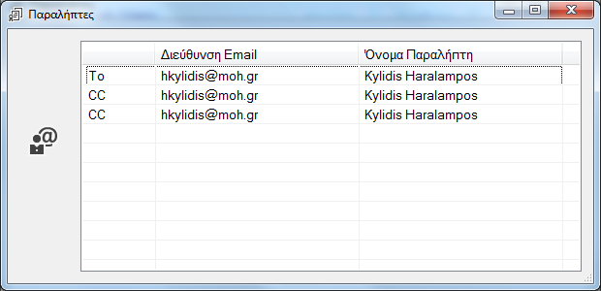

#### Εύρεση - Φίλτρα

Για την εύκολη εύρεση Πρωτοκόλλων υπάρχει η δυνατότητα να εφαρμόσουμε φίλτρα πατώντας το κουμπί  που μας μεταφέρει στην παρακάτω οθόνη.

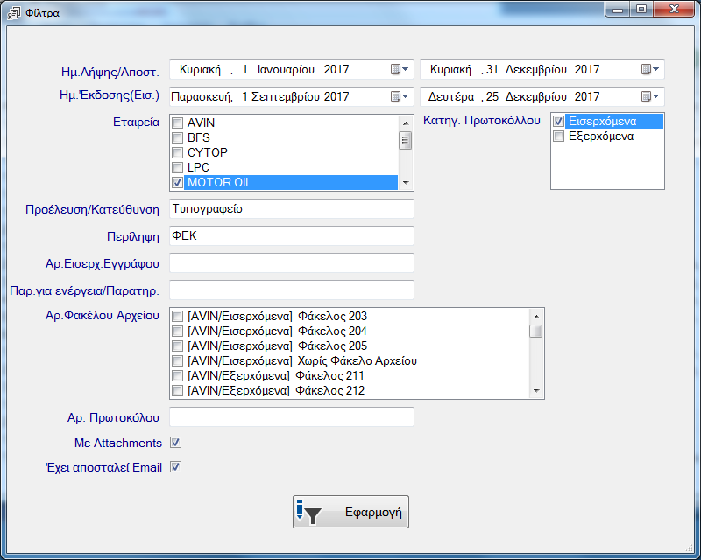

Αφού επιλέξουμε τα φίλτρα μας και κάνουμε εφαρμογή, αυτά εφαρμόζονται αμέσως και η λίστα με τα πρωτόκολλα ανανεώνεται αυτομάτως. Παρατηρούμε ότι από τη στιγμή που εφαρμόζουμε φίλτρα, αλλάζει το κουμπί των φίλτρων  και έχει πλέον υπογράμμιση.

Ακόμα υπάρχει η δυνατότητα ακύρωσης όλων των φίλτρων πατώντας το κουμπί της ακύρωσης. 

#### Εξαγωγή σε Excel

Μια άλλη δυνατότητα που έχουμε από την οθόνη της εύρεσης, είναι η εξαγωγή των αποτελεσμάτων σε αρχείο Excel πατώντας αντίστοιχο κουμπί. 

Ένα τυπικό αποτέλεσμα είναι το παρακάτω.

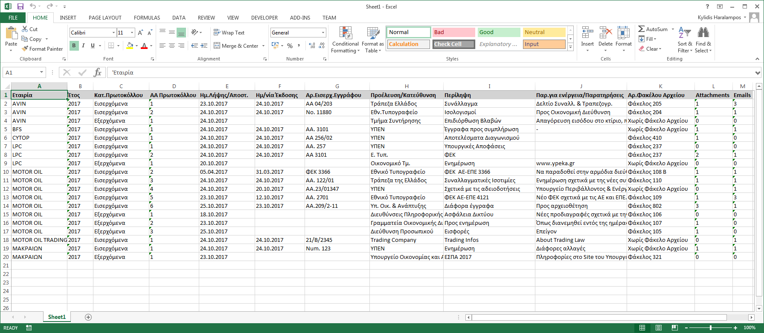

#### Εκτύπωση

Μια ακόμα σημαντική δυνατότητα στην οθόνη της εύρεσης είναι η εκτύπωση. Πατώντας το κουμπί της εκτύπωσης  εμφανίζεται η οθόνη επιλογής εκτυπωτή. Επιλέγοντας τον εκτυπωτή που θέλουμε τυπώνονται τα αποτελέσματα με την εξής μορφή.

Στην πρώτη σελίδα υπάρχουν τα φίλτρα που έχουμε επιλέξει όπως φαίνεται παρακάτω.

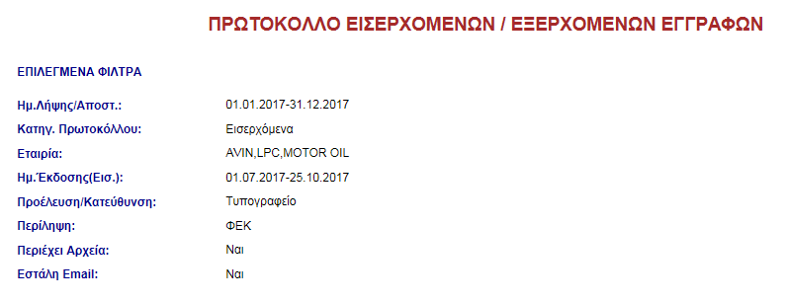

Στο κάτω μέρος της οθόνης της κάθε σελίδας βρίσκεται η ημερομηνία που τυπώθηκαν τα πρωτόκολλα, ο χρήστης που ζήτησε την εκτύπωση καθώς και η σελίδα που βρισκόμαστε σε σχέση με τις σελίδες συνολικά.



Προσοχή! Ο χρήστης με τον οποίο μπήκαμε στην εφαρμογή, μπορεί να παίζει ρόλο στα αποτελέσματα λόγω των δικαιωμάτων που έχει ο κάθε χρήστης.

Το κυρίως μέρος της εκτύπωσης των πρωτοκόλλων είναι της παρακάτω μορφής.

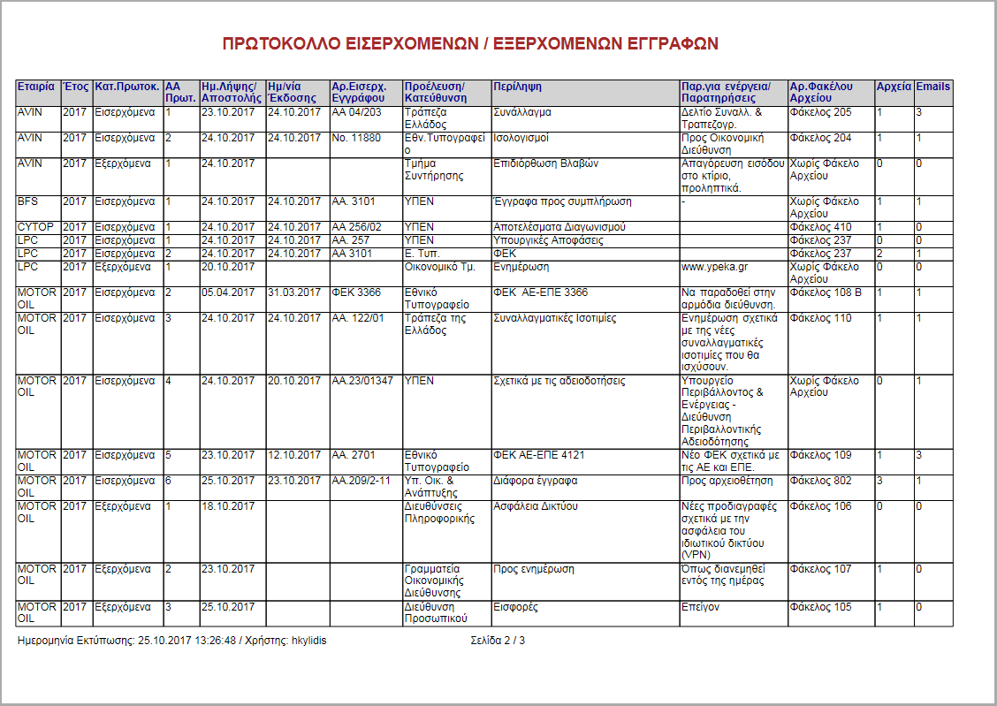

## Διαγραφή πρωτοκόλλων

Επιλέγουμε από το μενού Αρχείο 🡪 Διαγραφή. Στην οθόνη με τα αποτελέσματα, αφού βρούμε την εγγραφή που θέλουμε, με διπλό κλικ ζητάμε τη διαγραφή της. Αφού ελέγξουμε ότι πρόκειται να διαγράψουμε τη σωστή εγγραφή, πατάμε ‘Ναι’ (Yes) στην παρακάτω ερώτηση.

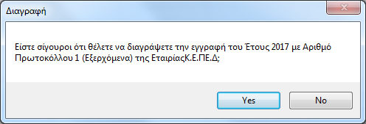

Αμέσως μετά εμφανίζεται μία οθόνη που μας ζητάει να γράψουμε την αιτιολογία της διαγραφής όπως φαίνεται στην επόμενη εικόνα.

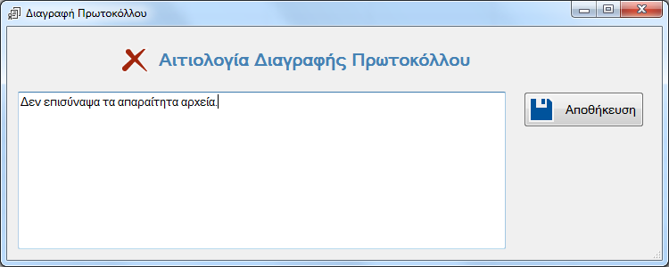

Αποθηκεύοντας την αιτιολογία, επικυρώνεται η διαγραφή.

## Μεταβολή πρωτοκόλλων

Επιλέγουμε από το μενού Αρχείο 🡪 Μεταβολή. Στην οθόνη με τα αποτελέσματα, αφού βρούμε την εγγραφή που θέλουμε, με διπλό κλικ ζητάμε τη μεταβολή της. Η καταχώρηση της διορθωμένης εγγραφής γίνεται όπως ακριβώς και στην εισαγωγή με τη διαφορά ότι στο τέλος πατάμε το κουμπί .

## Εμφάνιση Αναθεωρήσεων (Revisions)

Στη διαδικασία της μεταβολής αποθηκεύονται όλες οι αναθεωρήσεις του πρωτοκόλλου και όχι μόνο η τελευταία εγγραφή. Για να δούμε το ιστορικό των αλλαγών πάμε στο μενού Αρχείο 🡪 Εμφάνιση Αναθεωρήσεων (Revisions). Στην οθόνη με τα αποτελέσματα βλέπουμε μόνο εγγραφές που έχουμε μεταβάλλει και στη στήλη ‘Revisions’ βλέπουμε πόσες φορές έχει αλλάξει η εγγραφή του κάθε πρωτοκόλλου. Με διπλό κλικ στις εγγραφές μπορούμε να δούμε όλο το ιστορικό αλλαγών όπως φαίνεται παρακάτω.

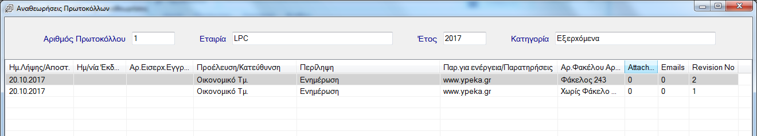

Στη στήλη ‘Revision No’ βλέπουμε τον αριθμό της αναθεώρησης. Οι γραμμές έχουν φθίνουσα αρίθμηση, που σημαίνει ότι στην πρώτη γραμμή, η οποία έχει γκρι χρώμα, βλέπουμε την τελική αναθεώρηση του πρωτοκόλλου. Με διπλό κλικ μπορούμε να μπούμε σε όποια εγγραφή θέλουμε για να δούμε αναλυτικά τα περιεχόμενά της.

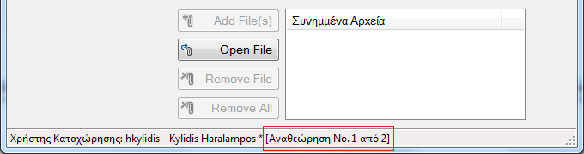

Στο κάτω μέρος της οθόνης φαίνεται σε ποια αναθεώρηση έχουμε μπει.

## Φάκελοι

#### Εισαγωγή

Για να καταχωρήσουμε ένα νέο Φάκελο, από το μενού Παράμετροι 🡪 Φάκελοι 🡪 Εισαγωγή. Επιλέγουμε την Εταιρία και την Κατηγορία πρωτοκόλλου που θέλουμε να καταχωρηθεί ο φάκελος. Αμέσως μετά αφού έχουν ‘κλειδώσει’ αυτά τα πεδία, δίνουμε το όνομα και την περιγραφή.

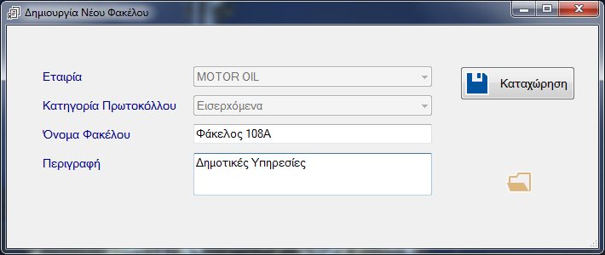

#### Εμφάνιση

Επιλέγουμε Παράμετροι 🡪 Φάκελοι 🡪 Εμφάνιση. Ανοίγει η οθόνη με τους φακέλους όπως φαίνεται παρακάτω.

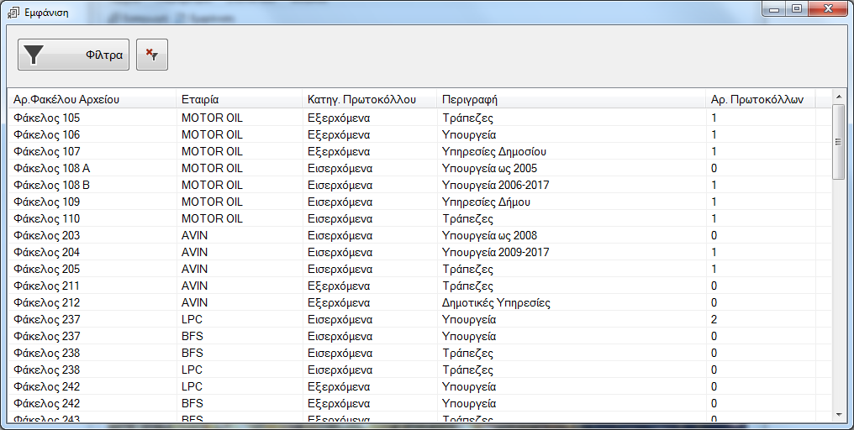

Επιλέγοντας την εγγραφή που θέλουμε και κάνοντας διπλό κλικ μπορούμε να μπούμε στα στοιχεία της συγκεκριμένης εγγραφής.

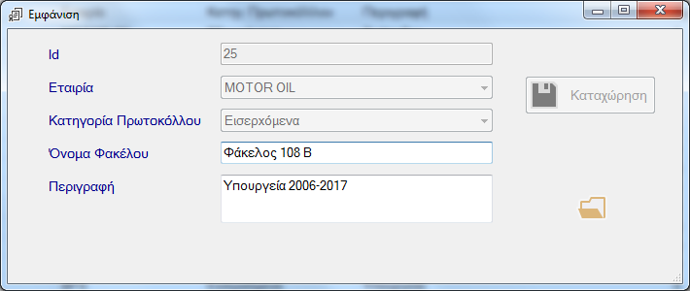

Στην οθόνη μπορούμε να δούμε όλα τα στοιχεία που καταχωρήσαμε.

Για την εύκολη εύρεση Πρωτοκόλλων υπάρχει η δυνατότητα να εφαρμόσουμε φίλτρα πατώντας το κουμπί  που μας μεταφέρει στην παρακάτω οθόνη.

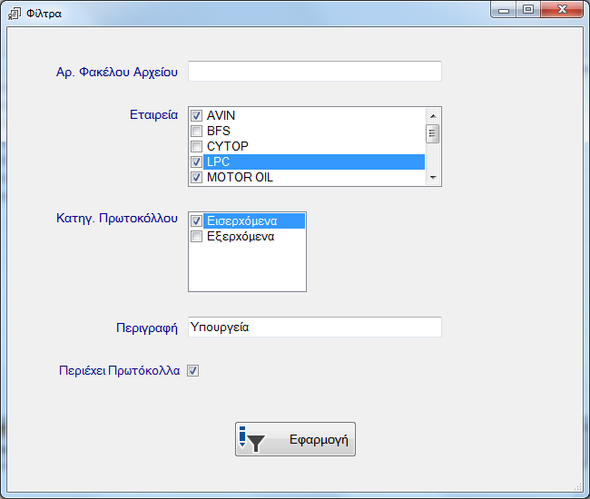

Αφού επιλέξουμε τα φίλτρα μας και κάνουμε εφαρμογή, αυτά εφαρμόζονται αμέσως και η λίστα με τους φακέλους ανανεώνεται αυτομάτως. Παρατηρούμε ότι από τη στιγμή που εφαρμόζουμε φίλτρα, αλλάζει το κουμπί των φίλτρων  και έχει πλέον υπογράμμιση.

Ακόμα υπάρχει η δυνατότητα ακύρωσης όλων των φίλτρων πατώντας το κουμπί της ακύρωσης. 

#### Μεταβολή

Επιλέγουμε Παράμετροι 🡪 Φάκελοι 🡪 Μεταβολή. Στην οθόνη με τα αποτελέσματα, αφού βρούμε την εγγραφή που θέλουμε, με διπλό κλικ ζητάμε τη μεταβολή της.

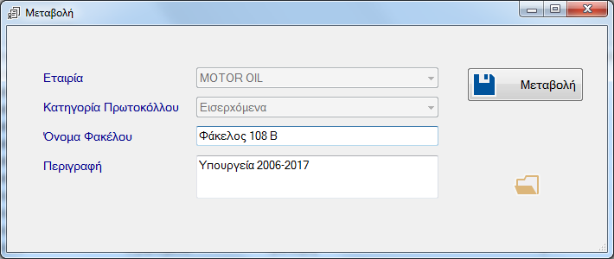

Αλλάζουμε τα πεδία που θέλουμε και πατάμε το κουμπί ‘Μεταβολή’.

#### Διαγραφή

Επιλέγουμε από το μενού Παράμετροι 🡪 Φάκελοι 🡪 Διαγραφή. Στην οθόνη με τα αποτελέσματα, αφού βρούμε την εγγραφή που θέλουμε, με διπλό κλικ, ζητάμε τη διαγραφή της. Αφού ελέγξουμε ότι πρόκειται να διαγράψουμε τη σωστή εγγραφή, πατάμε ‘Ναι’ (Yes) στην παρακάτω ερώτηση.

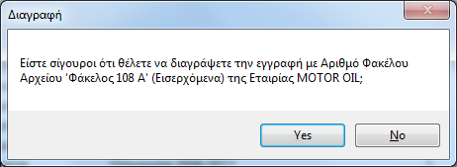

Σε περίπτωση που υπάρχουν πρωτόκολλα με αναφορές στο φάκελο που πρόκειται να διαγράψουμε, εμφανίζεται το παρακάτω μήνυμα απαγόρευσης της διαγραφής.

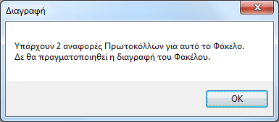

## Πρωτόκολλα ανά Φάκελο

Υπάρχει η δυνατότητα να βρούμε ποια πρωτόκολλα και πόσα περιέχονται σε κάθε φάκελο. Επιλέγουμε από το μενού Παράμετροι 🡪 Φάκελοι 🡪 Πρωτόκολλα ανά Φάκελο. Αφού εντοπίσουμε κάποια εγγραφή που περιέχει πρωτόκολλα (είτε από τα φίλτρα είτε παρατηρώντας τη στήλη ‘Αρ. Πρωτοκόλλων’), με διπλό κλικ εμφανίζεται μία λίστα με τα πρωτόκολλα αυτά.

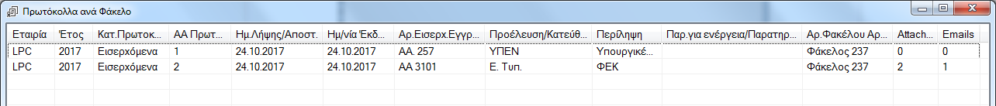

Με διπλό κλικ σε αυτή την οθόνη, μπορούμε να εμφανίσουμε τα στοιχεία του κάθε πρωτοκόλλου αναλυτικά, όπως κάναμε προηγουμένως στην ‘Εμφάνιση’ πρωτοκόλλου.

## Στατιστικά

Αν θέλουμε να δούμε γρήγορα και σε γράφημα τον αριθμό των πρωτοκόλλων που καταχωρήθηκαν (εκτός από αυτά που έχουμε διαγράψει), τότε μπορούμε να πάμε στο μενού Στατιστικά 🡪 Ετήσιο/Μηνιαίο, όπου βλέπουμε ξεχωριστό γράφημα για το τρέχον έτος και τον τρέχοντα μήνα ανά εταιρία.

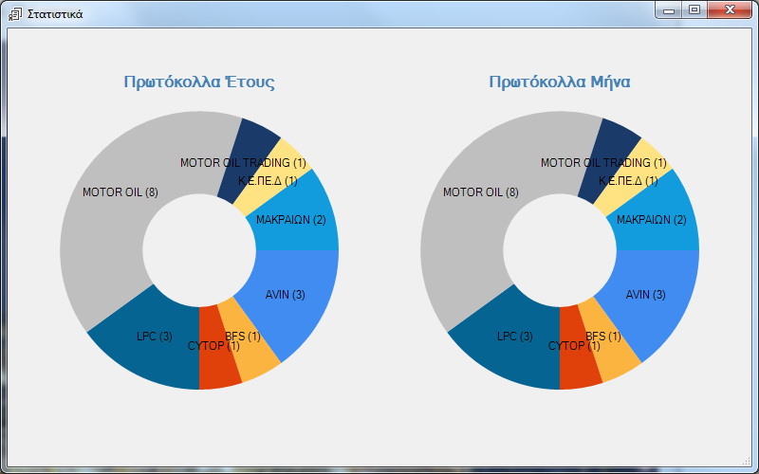

## Εγχειρίδιο Χρήσης

Το πιο πρόσφατο εγχειρίδιο χρήσης είναι διαθέσιμο μέσα στην εφαρμογή στο μενού Βοήθεια 🡪 Εγχειρίδιο Χρήσης και ανοίγει αυτόματα.